2022年WSIS项目奖大赛投票指南

**一、注册WSIS账号**

1、进入注册网页。网址如下：

https://www.itu.int/net4/wsis/stocktaking/Account/Register?ReturnUrl=%2Fnet4%2Fwsis%2Fstocktaking%2FPrizes%2F2021%2FVote%3Fjts%3DASSMIF

2、填写注册信息

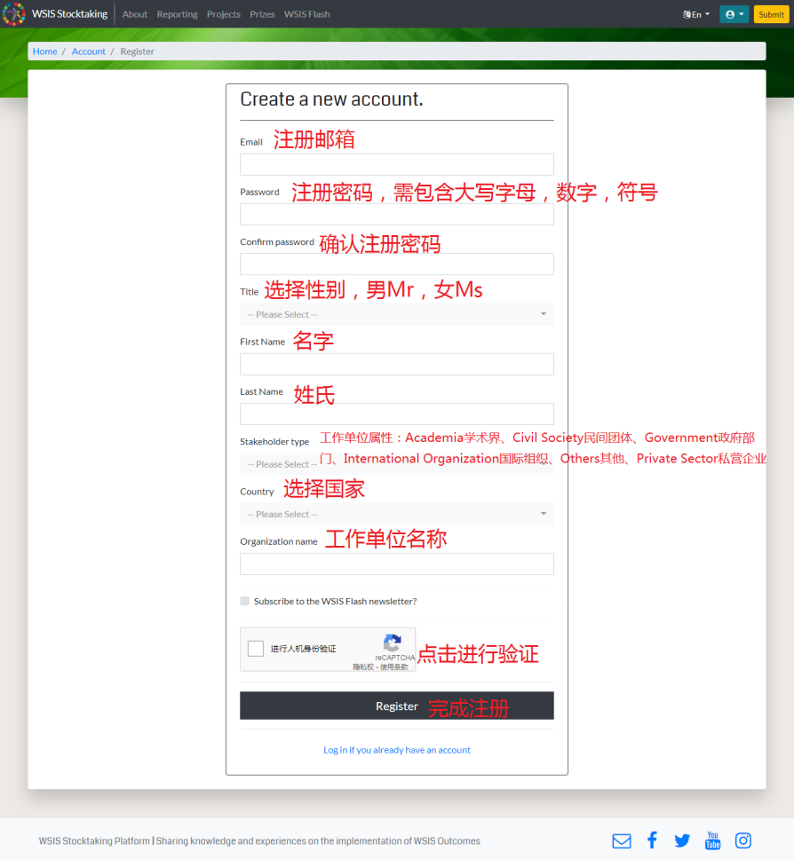

3、人机验证

完成注册信息填写后，点击下图方框进入人机验证环节：

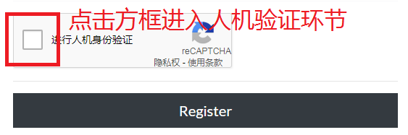

人机验证环节，根据提示勾选相应图片（类似12306网站登录的图片验证），点击验证按钮完成人机验证。

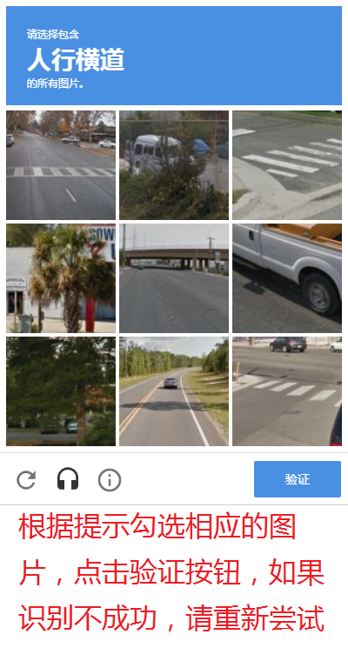

4、完成注册

完成注册信息填写和人机验证后，点击register按钮，完成账号注册。



5、邮箱验证

注册完成后，注册邮箱将收到验证邮件，点击confirm registration按钮，完成验证注册成功。

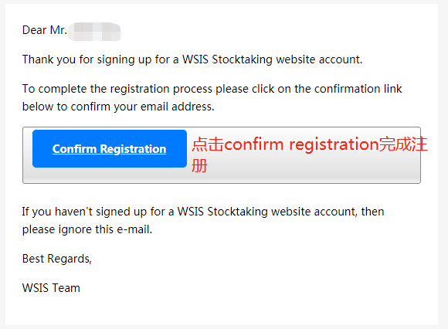

验证成功，将跳转到如下页面，代表账号已成功激活，可以进入投票环节。

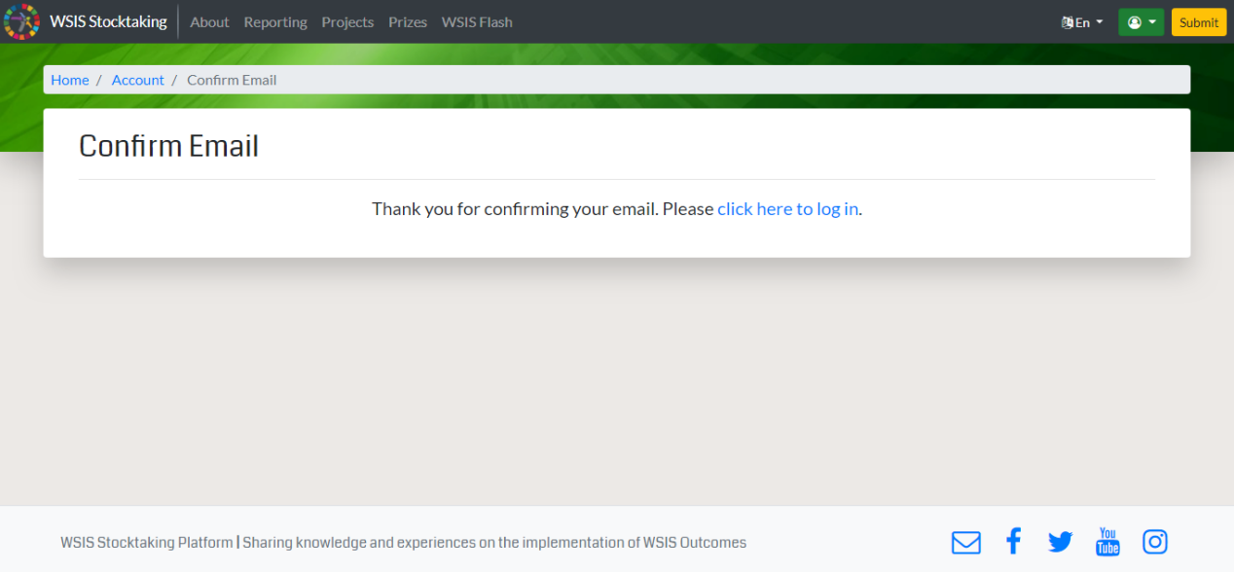

**二、项目投票**

1、进入投票网页，网址如下：

<https://www.itu.int/net4/wsis/stocktaking/Account/Login>

2、输入邮箱和密码，进行人机身份验证后，点击Log in登录。

3、登录后，找到“WSIS Prizes”界面点击“Learn more”

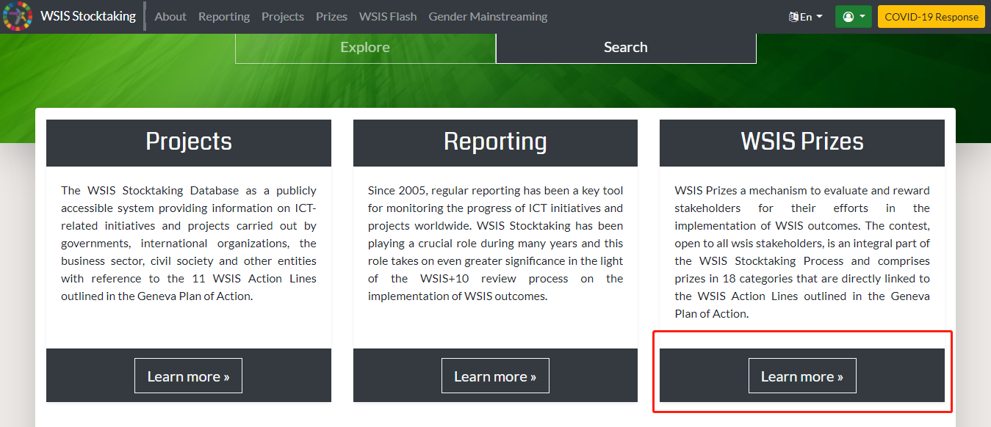

4、跳转至如下界面，点击“Vote”

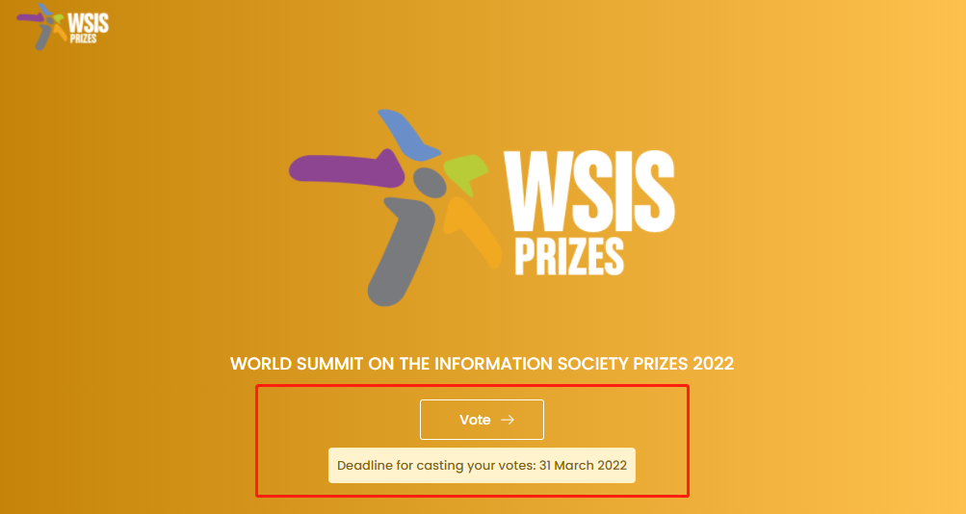

5、跳转至如下界面，点击“Vote”

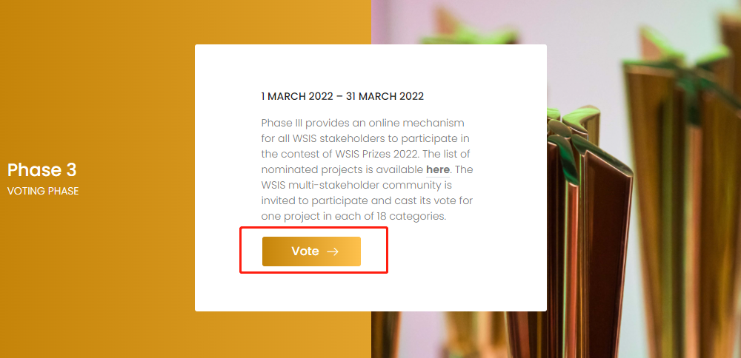

6、跳转至如下界面，点击“Voting Form”

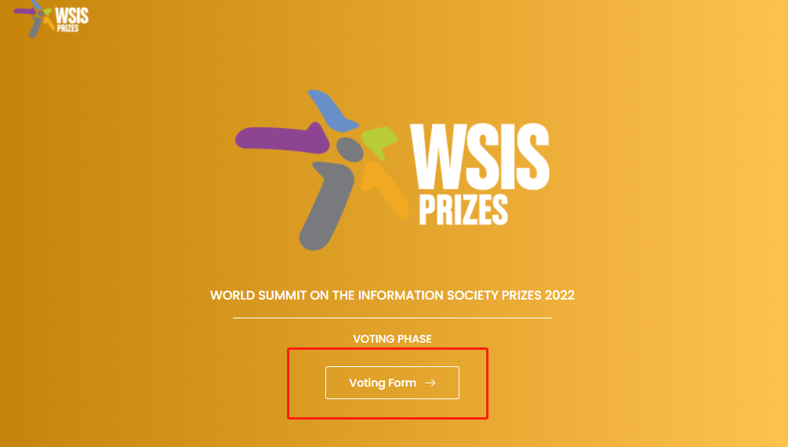

7、跳转至如下页面，在Voting Form下的下拉菜单中，选择AL C5. Building confidence and security in use of ICTs.

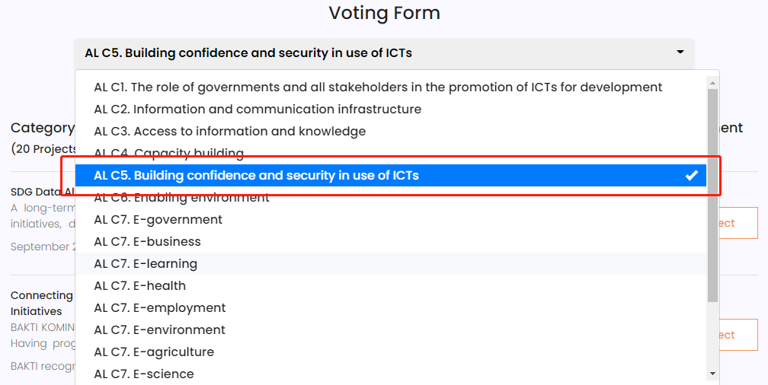

8、找到“China Industrial Internet Security Technical Skills Competition”（中国工业互联网安全技术技能大赛），点击Vote For This Project，进行投票。

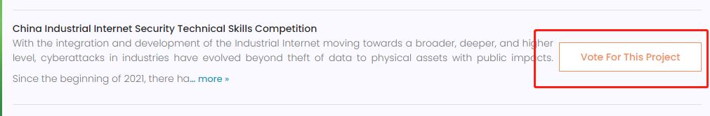

9、至此，已完成1个项目的投票。

请继续完成其余17个类别的项目投票（可投任意项目）。

18个类别全部投票完成后将跳转至Voting Complete页面。

